# T.C. GÜMÜŞHANE ÜNİVERSİTESİ

**BEDEN EĞİTİMİ VESPOR YÜKSEKOKULU**



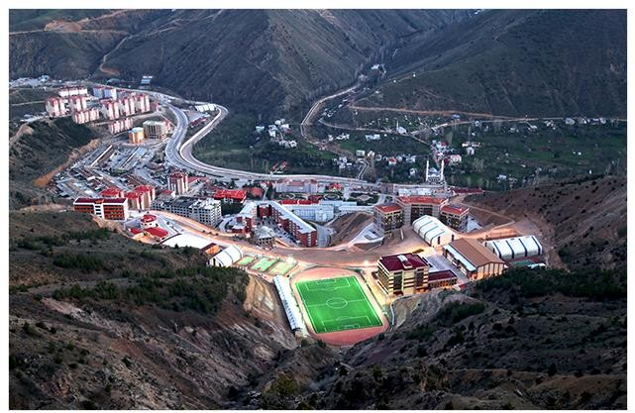

**2023- 2024 EĞİTİM – ÖĞRETİM YILI ÖZEL YETENEK SINAVI KILAVUZU**

**GÜMÜŞHANE**

**2023**

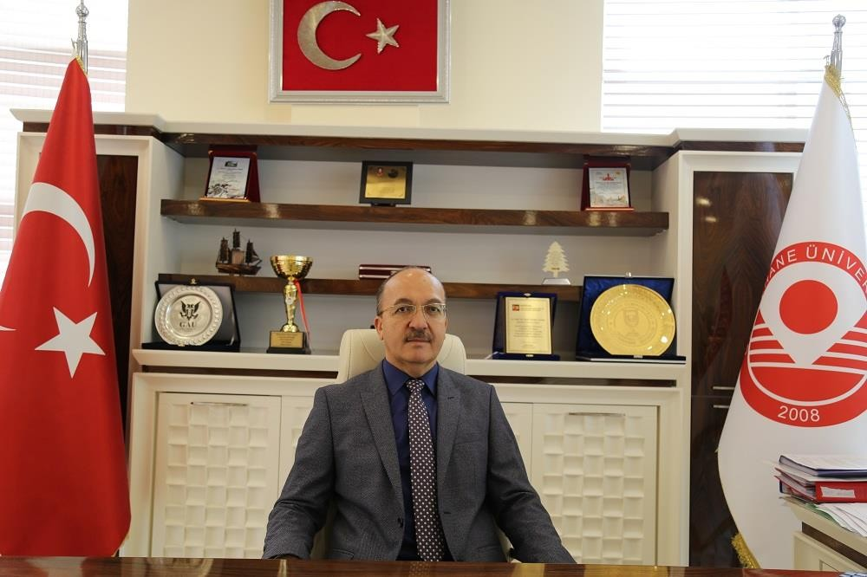

### DEĞERLİ ADAYLAR;

Fiziksel ve zihinsel sağlığın teminatı olarak kabul edilen beden eğitimi ve spor, sadece fiziki güç ile yapılan bir etkinlik değildir. Beden eğitimi ve spor, etik kurallara bağlı kalınarak aklın ve bilimin en üst düzeyde kullanılmasını gerektirir. Bu nedenle, beden eğitimi ve spor dalında eğitim ve hizmetler, alanında eğitim almış ve bilimsel temellere hakim uzmanlarca verilmelidir. Ülkemizde ihtiyaç duyulan uzmanların yetiştirildiği kurumların başında Spor Bilimleri Fakülteleri veya Beden Eğitimi ve Spor Yüksekokulları gelmektedir. Gümüşhane Üniversitesi Beden Eğitimi ve Spor Yüksekokulu, bireylerin fizyolojik ve psikolojik kapasitelerinin sporda en yüksek verim elde edebilmek için geliştirici teknikleri uygulayabilen, sağlıklı ve yaşam kalitesi yüksek bireylerden oluşturulmuş bir ülke vizyonunu temel alarak çağdaş, evrensel değerlere sahip olan, kazandığı bilgi ve becerileri uygulamaya yansıtabilen üstün nitelikli Beden Eğitimi ve Spor Öğretmenleri, Antrenörler ve Spor Yöneticileri yetiştirmek amacındadır. Bu nedenle, spor bilimleri alanında dünya üniversiteleri ile rekabet eden öncü ve lider bir kurum olmayı hedeflemektedir. Bu hedeflere ulaşmak için bünyesinde açılan bölümlerin ihtiyaçlarını ve gereksinimlerini karşılayacak öğrenciler almak için her yıl ‘Yetenek Sınavı’ düzenlemektedir. Yüksekokulumuzda, 21-25 Ağustos 2023 tarihlerinde yapılacak olan yetenek sınavına girecek öğrenci adaylarımıza şimdiden başarılar diliyorum. Gümüşhane Üniversitesi olarak öğrencilerimiz için her zaman en iyisini ve en doğrusunu yapma gayreti içerisindeyiz. Sınavımızda nesnel olmayan değerlendirmelere imkân vermeyen, elektronik ölçümlerin yapıldığı testler tercih edilmiştir. Sınav ve kayıt koşullarına ilişkin uygulama esaslarının belirtildiği bu kılavuzu dikkatle okuyarak sınav sistemi hakkında bilgi sahibi olmanız, başarınıza katkı sağlayacaktır. Hedeflerimize ulaşabilme çabamızda siz değerli öğrencilerin aramıza katılması gücümüze güç katacaktır. Gümüşhane Üniversitesi ailesinin bir üyesi olma yolunda gösterilecek olan tüm gayretleri takdir ediyor, hepinize başarılar diliyorum.

Prof. Dr. Halil İbrahim ZEYBEK Gümüşhane Üniversitesi Rektörü

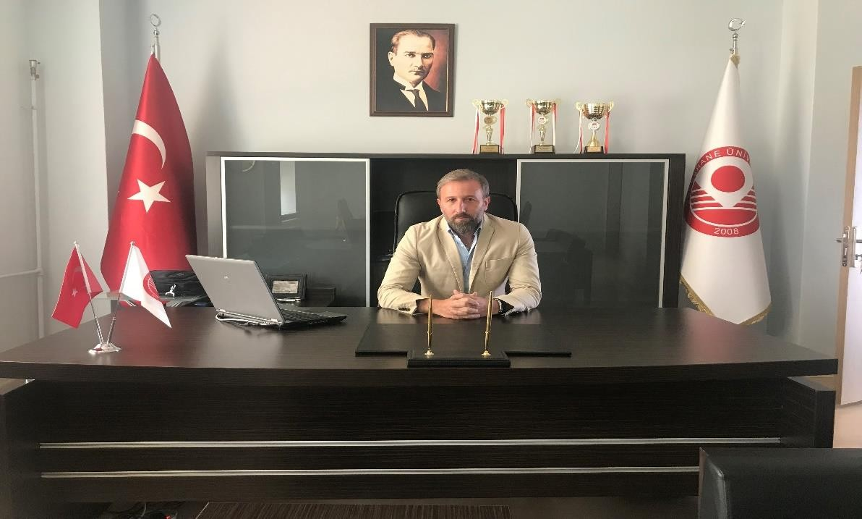

**SEVGİLİ ADAYLAR;**

Bakanlar kurulu kararıyla 28.04.2010 tarih ve 27565 sayılı resmi gazetede yayımlanarak kurulan Gümüşhane Üniversitesi Beden Eğitimi ve Spor Yüksekokulu; Beden Eğitimi ve Spor Öğretmenliği Bölümü, Antrenörlük Eğitimi Bölümü, Spor Yöneticiliği Bölümü ve Rekreasyon Bölümü olmak üzere 4 bölümü bünyesinde barındırır. 2023-2024 Eğitim-Öğretim yılında Beden Eğitimi ve Spor Öğretmenliği, Spor Yöneticiliği (1. ve 2. Öğretim), Antrenörlük Eğitimi Bölümü olmak üzere toplam dört (4) programa öğrenci alınacaktır. Başvuru yapan adaylardan Spor Yöneticiliği (I. ve II. Öğretim) başvuruları için Ölçme, Seçme ve Yerleştirme Merkezi Yükseköğretim Kurumları Sınavı (YKS) Kılavuzu ile tercih sistemiyle öğrenci alınacaktır. Beden Eğitimi ve Spor Öğretmenliği bölüm başvurusu olanlar özel yetenek sınavı testine alınacaktır. Aynı zamanda Antrenörlük Eğitimi Bölümü başvurularında ise Sporcu Özgeçmiş Dosyası şartı aranacaktır. Ayrıca Temel Yeterlilik Testi (TYT) Puanı ve Orta Öğretim Başarı Puanlarınız (OBP) son derece önemlidir. TYT ve OBP yerleştirme puanlarının hesaplanmasında Yükseköğretim Kurulu (YÖK)’nun belirlediği formül dikkate alınacaktır. Antrenörlük Eğitimi Bölümü başvuruları için Sporcu Özgeçmiş Dosyası ise kılavuzumuzda yayınlanacak Sporcu Özgeçmiş Puan Tablosu dikkate alınacaktır. Gümüşhane Üniversitesi Beden Eğitimi ve Spor Yüksekokulu tarafından düzenlenecek olan ve sizlerin katılacağı Özel Yetenek Sınavında sportif beceriniz objektif ve her adayın takibine açık olarak Özel Yetenek Sınav Puanı (ÖYSP) olarak değerlendirilecektir. Sınavımızda, insan etkisine imkân vermeyen, kamera ve elektronik sistemle ölçülen, zaman ve sayısal değerlere dayalı değerlendirme sistemleri tercih edilmiştir. Sınavda tüm adaylar eşit şartlarda yarışacaktır. İlan edilen kontenjan sayısı kadar aday, elde ettikleri derecelere göre belirlenerek Yüksekokulumuza öğrenci olarak girmeye hak kazanacaktır. Yetenek sınavımız üniversitemiz yöneticileri tarafından yakından takip edilmekte ve hiçbir olumsuzluğa meydan vermeden gerçekleşmesi için bütün tedbirler alınmaktadır.

Özel Yetenek Sınavı uygulama esaslarının açıklandığı bu kılavuz, sizlere en hassas ve objektif değerlendirmeyi yapmak üzere öğretim elemanlarımızca hazırlanmıştır. Sınav sistemi hakkında bilgi sahibi olmanızı sağlayacak bu kılavuzu dikkatlice incelemenizi önerir, Özel Yetenek Sınavında tüm adaylara başarılar dilerim.

Dr. Öğr. ÜyesiAhmet Yılmaz ALBAYRAK Gümüşhane Üniversitesi

Beden Eğitimi ve Spor Yüksekokulu Müdürü

**İLETİŞİM BİLGİLERİ**

**Adres:** Gümüşhane Üniversitesi Beden Eğitimi ve Spor Yüksekokulu Müdürlüğü, Gümüşhanevi Kampüsü, Bağlarbaşı Mahallesi, Merkez / GÜMÜŞHANE

**Tel:** 0456 233 10 92

**Faks:** 0456 233 10 99/3900-3902-3906

**e-posta**[**:** besyo@gumushane.edu.tr](mailto::%20besyo@gumushane.edu.tr)

**Web:** <http://gumushane.edu.tr/>

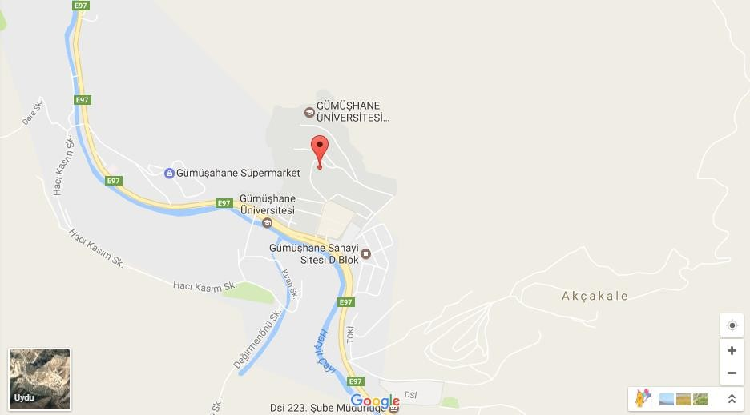

## GENEL BİLGİLER

### Gümüşhane Üniversitesi

Gümüşhane Üniversitesi, 31 Mayıs 2008 tarih ve 26892 sayılı Resmi Gazetede yayımlanarak yürürlüğe giren 5765 sayılı Kanunla kurulmuştur.

### Beden Eğitimi ve Spor Yüksekokulu

Gümüşhane Üniversitesi Beden Eğitimi ve Spor Yüksekokulu, 08/04/2010 tarihli Bakanlar Kurulu Kararı, 28/04/2010 tarihli ve 27565 Sayılı Gazetede yayınlanarak Beden Eğitimi ve Spor Öğretmenliği Bölümü, Antrenörlük Eğitimi Bölümü, Rekreasyon Bölümü ve Spor Yöneticiliği Bölümü olmak üzere 4 bölüm olarak kurulmuş ve bu tarihten itibaren faaliyetlerine başlamıştır. 2012-2013 Eğitim-Öğretim yılında Beden Eğitimi ve Spor Öğretmenliği Bölümüne ilk öğrencilerini alarak eğitim hayatına başlayan Yüksekokulumuz, 2018-2019 Eğitim-Öğretim yılı itibari ile Spor Yöneticiliği (1. ve 2. Öğretim) Bölümüne ilk öğrencilerini almış, 2019-2020 Eğitim-Öğretim yılı itibari ile Antrenörlük Eğitimi ( 1. Öğretim) ilk öğrencilerini almıştır.

### Beden Eğitimi ve Spor Yüksekokulu Yönetimi

|  |  |
| --- | --- |
| Dr. Öğr. Üyesi Ahmet Yılmaz ALBAYRAK | Müdür |
| Dr. Öğr. Üyesi Mehmet Onur SEVER | Müdür Yardımcısı |
| Dr. Öğr. Üyesi Osman KUSAN | Müdür Yardımcısı |
| Mustafa ŞEREN | Yüksekokul Sekreteri |

**BESYO Akademik Personeli Rektörlük Beden Eğitimi Bölümü Akademik Personeli**

Dr. Öğr. Üyesi Ahmet Y. ALBAYRAK. Öğr. Gör. Necati YILMAZ

Dr. Öğr. Üyesi Onur SEVER Dr.Öğr. Gör. Recep İMAMOĞLU Doç. Dr. Yeşim BAYRAKDAROĞLU

Doç. Dr. Mustafa KOÇ

Doç. Dr. Ömer ZAMBAK

Doç. Dr. Alper Tunga PEKER

Doç. Dr. Serdar BAYRAKDAROĞLU

Dr. Öğr. Üyesi Osman KUSAN

Dr.Öğr.Üyesi Oktay ŞAHİN

Dr.Öğr.Üyesi Efecan TEZCAN

Dr.Öğr.Üyesi Mine KOÇ

Dr.Öğr.Üyesi Barış SOMOĞLU

Dr.Öğr.Üyesi Üstün TÜRKER

Öğr. Gör. Adem ALTUNBAŞ Arş. Gör. Salih DEMİR

Arş. Gör. Muhammed Uhud TÜRKMEN

### Üniversitemizin Fiziki İmkanları

* + - 1 Adet Spor Salonu
    - 2 Adet Kapalı Halı Saha
    - 2 Adet Açık Tenis Kortu
    - 1 Adet Kapalı Tenis Kortu
    - 1 Adet Açık Basketbol Sahası
    - 1 Adet Açık Voleybol Sahası
    - 1 Adet Çok Amaçlı Açık Saha
    - 1 Adet Mücadele Sporları Salonu
    - 1 Adet Jimnastik Salonu
    - 1 Adet Okçuluk Salonu
    - 1 Adet Yarı Olimpik Kapalı Yüzme Havuzu
    - 2 Adet Fitness Salonu
    - 1 Adet Futbol Sahası ve Atletizm Pisti

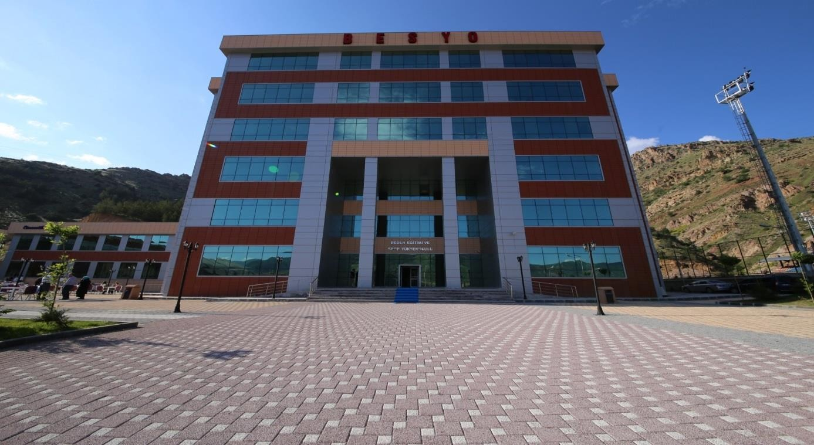

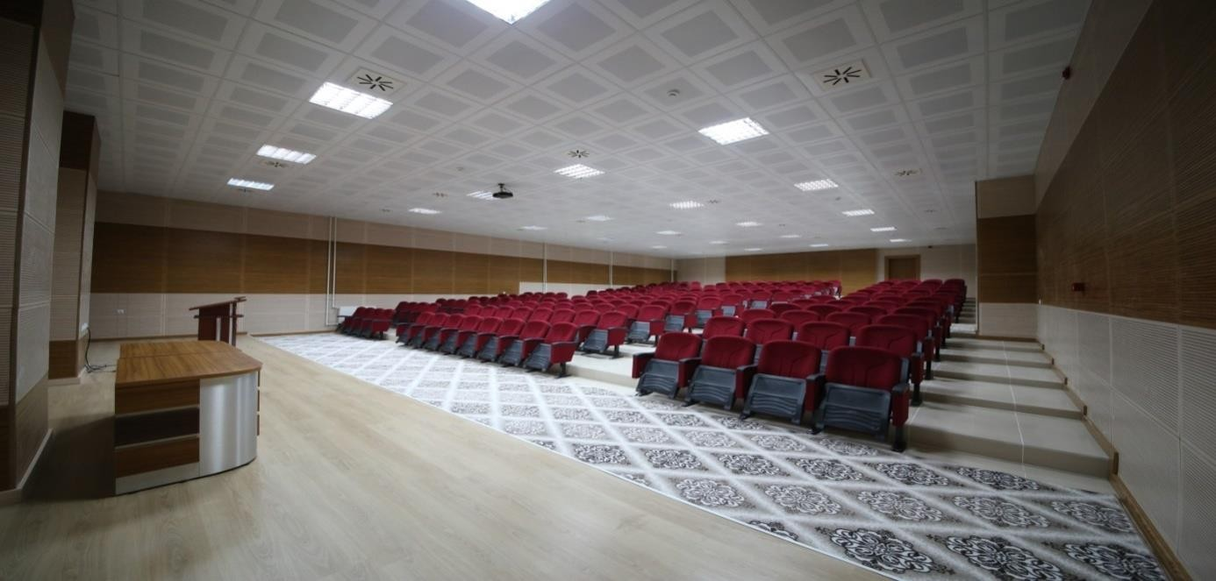

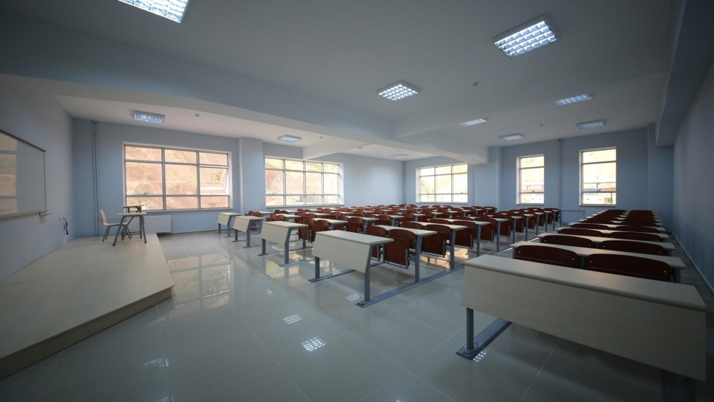

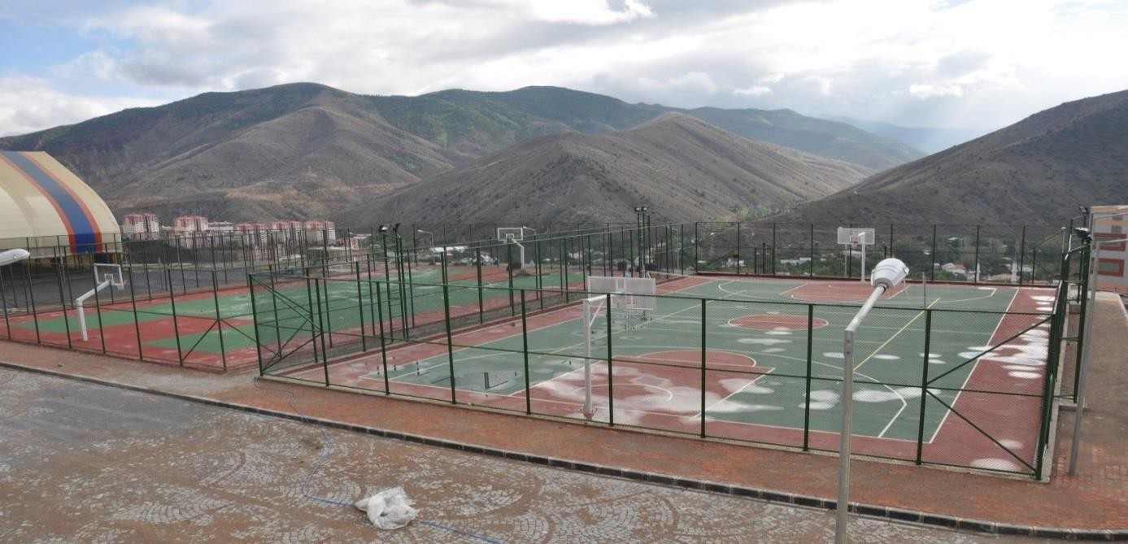

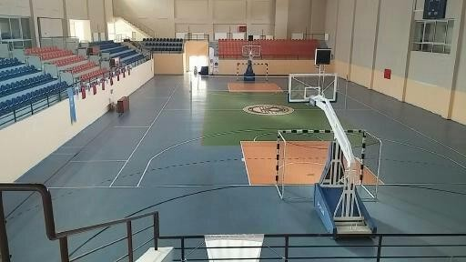

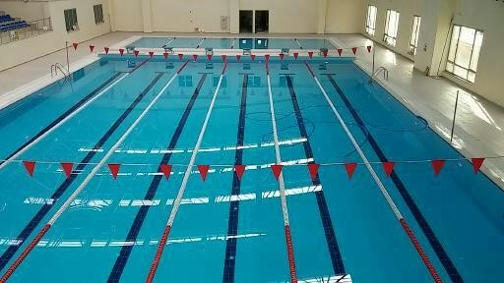

### Antrenörlük Eğitimi Bölümü

Antrenörlük Eğitimi Bölümünün amacı, sayıları ve çeşitleri gittikçe artan spor branşlarında ihtiyaç duyulan ileri kademede antrenörler ile mentor, kondisyoner ve masör gibi spor insanlarını yetiştirmektedir.Bu bölümden mezun olan öğrencilerimiz, amatör ve profesyonel liglerdeki spor kulüplerinde, Gençlik Hizmetleri ve Spor Genel Müdürlüğüne bağlı İl ve İlçe Müdürlüklerinde, Spor federasyonlarında, kamu ve özel kuruluşlarla ilgili her türlü spor tesislerinde, sporcu eğitim merkezlerinde, özel spor kurslarında çalışabilmektedirler.

### Tarihçe

2010 yılında Beden Eğitimi ve Spor Yüksekokulu'nun kurulmasıyla açılan Antrenörlük Eğitimi Bölümü, ilk kez 2019-2020 Eğitim-Öğretim yılında I. Öğretim 60 öğrenci ile eğitim öğretime başlamıştır.

### Kazanılan Derece

Programı tüm gereksinimlerini yerine getirerek başarı ile tamamlayan mezunlar "Antrenörlük Eğitimi alanında Lisans Diploması" derecesi alırlar.

### Kabul Koşulları

Özel Yetenek Sınavı: Özel yetenek sınavına başvurabilmek için adayların kendi beyanlarıa bağlı olarak 2023 YKS-TYT sınavına girmiş olmaları gerekir. Spor lisesi mezunları, tüm lise mezunları ve milli sporcular için 2023 YKS-TYT puanlarının herhangi birinden en az 150,000 veya daha fazla puanı alması, Antrenörlük Eğitimi bölümüne başvuru yapacak adayların sporcu özgeçmiş tablosundan alacakları puanlar için takım sporları ve bireysel sporlar ile ilgili federasyonlarca onaylanmış spor özgeçmişini gösterir belge/belgeler koşuluyla başvurabilirler.

### Önemli : 3.4. Başvuru koşullarına bakınız. Üst Kademeye Geçiş

Lisans eğitimini başarı ile tamamlayan öğrenciler ALES sınavından geçerli not almaları koşuluyla lisansüstü

(yüksek lisans ve doktora) programlarda öğrenim görmeye hak kazanırlar.

### Mezuniyet Koşulları

Programda mevcut olan (toplam 240 AKTS karşılığı) derslerin tümünü başarıyla tamamlayan ve 4,00 üzerinden en az 2,00 ağırlıklı not ortalaması elde eden öğrencilere "Antrenörlük Eğitimi Alanında Lisans Diploması" verilir.

### İstihdam Olanakları

Bu program mezunları, formasyon almak koşuluyla KPSS'den gereken puanı almaları durumunda Milli Eğitim Bakanlığı (MEB) tarafından beden eğitimi ve spor öğretmeni olarak atanmaktadır. Ayrıca amatör ve profesyonel liglerdeki spor kulüplerinde, Gençlik Hizmetleri ve Spor Genel Müdürlüğüne bağlı İl ve İlçe Müdürlüklerinde, spor federasyonlarında, kamu ve özel kuruluşlarla ilgili her türlü spor tesislerinde, sporcu eğitim merkezlerinde ve özel spor kurslarında çalışabilmektedir.

### Ölçme ve Değerlendirme

Her ders için ara sınav ve yarıyıl sonu sınavına tabi tutulurlar. Başarı notuna, ara sınavın katkısı %40, yarıyıl sonu sınavının katkısı %60 şeklindedir. Tüm sınavlar 100 puan üzerinden değerlendirilir. Yarıyıl sonu sınavından en az 45 puan alma zorunluluğu vardır. Bir dersten AA, BA, BB, CB ve CC harf notlarından birini alan öğrenciler o dersi başarmış sayılır. Ayrıca, bir yarıyıla ait ortalaması en az 2.00 olan öğrenciler, DC harf notu aldıkları derslerden de başarılı sayılır. Öğrenciler, her yarıyılın sonunda, o yarıyıla ait tüm derslerden bütünleme sınavına girebilir.

## ÖZEL YETENEK SINAVI KILAVUZU

### Amaç ve Kapsam

Madde 1: Bu yönerge Gümüşhane Üniversitesi Beden Eğitimi ve Spor Yüksekokulu’nun bölümlerine ön kayıt ve özel yetenek sınavı ile öğrenci alınmasına ilişkin esasları düzenler.

Madde 2: Bu yönerge, Beden Eğitimi ve Spor Yüksekokulu bölümlerine giriş için ön kayıt yaptıracak adayların başvuru, değerlendirme, asıl ve yedeklerin tespit usulleri, sınav sonuçlarının ilanı ve kesin kayıt koşulları ile ilgili olan hükümleri kapsar.

* 1. **Tanımlar**

Madde 3: Bu yönergede geçen terim ve kısaltmalar aşağıdaki şekilde tanımlanmıştır;

**Üniversite:** Gümüşhane Üniversitesi

**Rektör:** Gümüşhane Üniversitesi Rektörü

**Rektörlük:** Gümüşhane Üniversitesi Rektörlüğü

**Üniversite Yönetim Kurulu:** Gümüşhane Üniversitesi Yönetim Kurulu **Senato:** Gümüşhane Üniversitesi Senatosu

**BESYO:**Gümüşhane Üniversitesi BedenEğitimi ve Spor Yüksekokulu

**ÖSYM:** Ölçme, Seçme ve Yerleştirme Merkezi

**YKS:** Yükseköğretim Kurumları Sınavı

**TYT:** Temel Yeterlilik Testi

**ÖYS:**Özel Yetenek Sınavı

**ÖYSP:** Özel Yetenek Sınav Puanı

**ÖYSP-SP:** Özel Yetenek Sınavı Standart Puanı

**BKTS-SP :** Beceri-Koordinasyon Test Skoru-Standart Puanı

**OBP:** Ortaöğretim Başarı Puanı **YP:**Yerleştirme Puanı

**SÖP:** Sporcu Özgeçmiş Puanı

### Sınav Kurulları

Sınavın düzenleme ve yürütülmesiyle ilgili kurullar aşağıdaki gibidir.

### Sınav Üst Kurulu

Madde4:ÖYS Üst Kurulu, Üniversite Rektörü veya Rektörün görevlendireceği Rektör Yardımcısı başkanlığında BESYO Müdürü ve Müdür Yardımcısı olmak üzere en az üç(3) kişiden oluşmaktadır. Sınav Üst Kurulu’nun görevleri şunlardır;

1. Adayların özel yetenek giriş sınav programı, girecekleri yer ve zamanın belirlenmesi,
2. Sınav görevlileri ve jürilerinin oluşturulması,
3. Gerektiği hallerde sınavla ilgili her türlü düzenleme ve değişiklik yapmak,

### Sınav Alt Kurulu

Madde 5: Yüksekokul Yönetim Kurulu, ÖYS Alt Kurul üyelerini gerekli gördüğü sayıda oluşturur. Sınav Alt Kurulu, ÖYS’lerin işleyiş ve yürütülmesinden Sınav Üst Kurulu’na karşı sorumludur. Sınav Alt Kurulu’nun görevleri şunlardır;

1. Özel yetenek sınavı şeklini belirlemek ve bununla ilgili Sınav Kılavuzunu hazırlamak,
2. Jürilerin oluşturulmasından sınav sonuçlarının ilanına kadar geçen sürede tüm işlemleri yürütmek,
3. Sınav güvenliği için alınacak önlemleri belirlemek,
4. Sınavlarla ilgili araç, gereç ve malzemelerin tespiti ve teminini sağlamak,
5. Gerektiğinde genel koordinatör ve/veya alt kurullar oluşturmak ve görevlendirmek,
6. Adayların itirazlarını değerlendirmek,
7. İhtilaf durumunda üst kurul sorumlu ve yetkilidir.

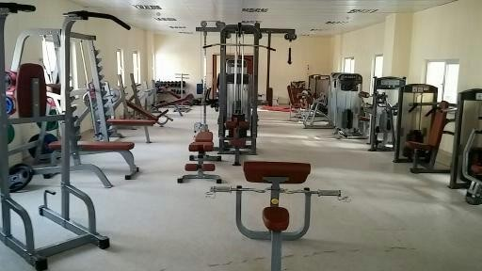

### İtiraz Kurulu

Madde 6: İtiraz Kurulu, Sınav Üst Kurulu tarafından görevlendirilir. Kurulun görevleri ***jüri kararları hariç*** sınavla ilgili her türlü itirazları incelemek ve sonuca bağlamaktır. Aday, sınav ile ilgili her türlü itirazını Gümüşhane Üniversitesi Strateji Daire Başkanlığının TR05000120093810 0004 0000 41 Nolu hesabına (Halk Bankası Gümüşhane Şubesi) 150 TL yatırdıktan sonra, üzerinde **“BESYO Özel Yetenek Sınavı İtiraz Ücreti’’** ibaresi olan dekontla birlikte yazılı olarak Sınav İtiraz Kurulu Sekreterliğine yapacaktır. Aday itirazını ilgili sınavın bitimine kadar yapmak zorundadır. İtirazın haklı bulunması halinde yatırılan para adaya iade edilecektir.

### Yürürlük ve Yürütme

Madde 7: Bu yönergenin yürürlüğe girmesi;

1. Bu yönerge, Gümüşhane Üniversitesi BESYO Yönetim Kurulu onayı ile Üniversite Senatosuna havale edilir ve Üniversite Senatosunun kabulü tarihinden itibaren yürürlüğe girer.
2. Bu yönerge, Gümüşhane Üniversitesi BESYO Müdürü tarafından yürütülür.
3. Bu yönergede belirtilmeyen hususlar için ilgili kanun ve genel hükümler uygulanır.
4. Bu kılavuzda belirtilmeyen hususlarda Sınav Üst Kurulu yetkilidir.

**Geçici Madde 1.**Bu yönerge yürürlüğe girinceye kadar bu yönerge kapsamındaki her türlü yetki ve sorumluluk Yüksekokul Yönetim Kurulu’na aittir.

## ÖZEL YETENEK SINAVI GENEL HÜKÜMLERİ

### Önemli Tarihler

Beden Eğitimi ve Spor Yüksekokulu Özel Yetenek Sınavı'na ilişkin önemli tarihler Tablo1'de görülmektedir.

**Tablo1:**Özel Yetenek Sınavına İlişkin Önemli Tarihler

|  |  |  |
| --- | --- | --- |
| **Tarih** | **Açıklama** | **Yer** |
| **20 EYLÜL-22 EYLÜL**  **2023** | **Şahsen, Başka bir şahıs** | **GÜMÜŞHANE ÜNIVERSITESI**  **BESYO BİNASI BAŞVURU OFİSLERİ 4-5 KAT** |
| 22 EYLÜL 2023 | Belge Kontrolü ve Düzeltme | Gümüşhane Üniversitesi BESYO Binası |
| 25 EYLÜL 2023 | **Özel Yetenek Sınavı** | BESYO SPOR SALONU |
| 26 EYLÜL 2023 | Listelerin İlanı | Gümüşhane Üniversitesi İnternet Sitesi |
| 26 EYLÜL-28 Eylül 2023 | **Kazanan Adayların Kesin Kayıtları** | Gümüşhane Üniversitesi BESYO Binası |

**ÖNEMLİ UYARI:** Sınav Üst Kurulu, gerektiğinde ilan edilmek suretiyle; sınavla ilgili her türlü değişikliği yapabilir. Adaylar, sınav üst kurulunun duyuru ve ilanlarını takip etmek zorundadır.

### Ön Kayıt Yeri ve Tarihi

Ön kayıtlar, adayların özel yetenek sınavı için web sitesindeki belirtilen iletişim adresi kanalı ile şahsen, bir yakını, bir başkası, kargo veya posta yoluyla gerçekleştirilecektir.

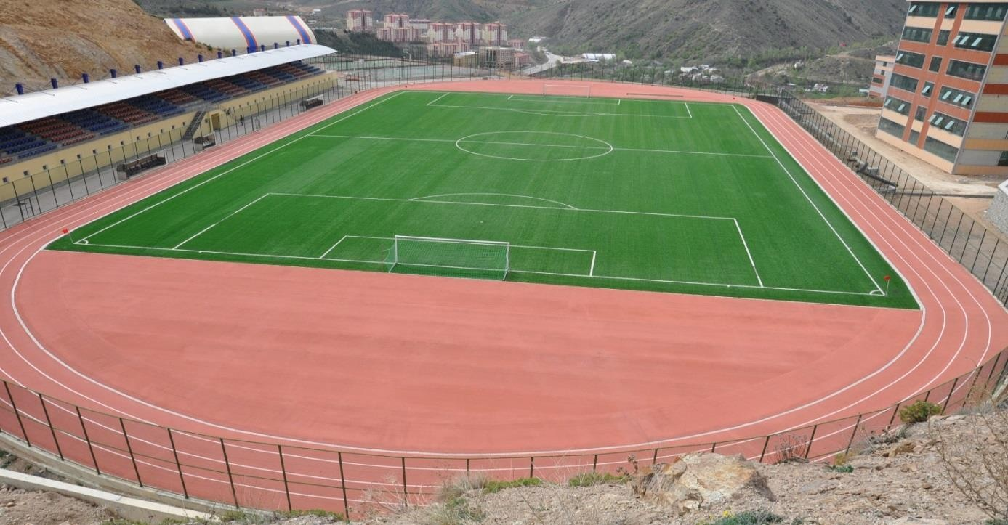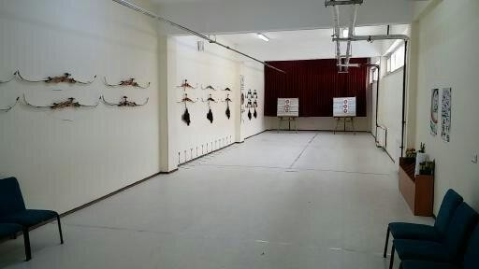

### Başvuru Koşulları ve Gerekli belgeler

1. Türkiye Cumhuriyeti vatandaşı olmak,

### 2022 yılında YKS-TYT’ye girmiş olmak,

1. Tüm lise mezunları (alan/kol/bölüm gözetmeksizin) ve milli sporcular için YKS-TYTpuanlarının herhangi birinden en az 150,000 puan almış olmak,
2. Antrenörlük Bölümü için,

### “Spor Özgeçmiş Dosyası” olmayan adaylar “Antrenörlük Eğitimi” Bölümüne başvuru yapamazlar.

1. Spor Özgeçmiş Dosyası ile başvuracak adaylar için ilgili federasyonlarca onaylanmış spor özgeçmişini gösterir belge/belgeler**, (20 EYLÜL-22 EYLÜL 2023 tarihleri arasında BESYO Müdürlüğüne şahsen veya herhangi bir yakını tarafından teslim edilmelidir. NOT: 22 Eylül 2023 tarihi mesai bitimi olan 17.00 saati sonrasında gelen evraklar ve eksik evraklar değerlendirmeye alınmayacaktır. ÖNEMLİ NOT: “4.2. Spor Özgeçmişi İle İlgili Hususlar” bakınız).**
2. Milli sporcular için ilgili özerk veya resmi spor federasyonlarından veya Spor Genel Müdürlüğü’ne (en az Genel Müdür Yardımcısı) onaylı (kaç ülkenin katıldığı ve yıldız, genç, büyükler vb. gibi millilik kategorisi belirtilen) Millilik Belgesinin aslı veya noter tasdikli fotokopisi (12.05.2011 tarihli ve 27932 sayılı Resmi Gazetede yayınlanan Milli Sporcu Belgesi verilmesi hakkında yönetmelikte yer alan yarışmalar esastır).

### Gerekli Belgeler

1. **2022 TYT Sonuç Belgesi,**
2. **Başvuru Formu ( Başvuru dosyasında ilk sayfa olmalı, kılavuz içinde [34. Sayfa] veya Gümüşhane Üniversitesi internet sayfası, internet duyuru metninde),**
3. **Son 6 ay içerisinde çekilmiş 1 adet 4.5 x 6 cm boyutlarında vesikalık ya da biyometrik fotoğraf,**
4. **Fotoğraflı T.C numaralı Nüfus Cüzdanı ve bir adet fotokopisi,**
5. **Mezuniyet belgesi ya da diplomanın fotokopisi (Belge veya diploma üzerinde alan/kol/bölüm yazılı olmalıdır. Halen bir üniversitede öğrenci olan adaylar, üniversitelerinin öğrenci işlerinden alacakları öğrenci belgesi ile sınava başvuru yapabileceklerdir. Mezuniyet için sorumluluk sınavına girmesi gereken adaylar bu durumlarını belgeledikleri takdirde ön kayıt yaptırabilirler),**
6. **Özel yetenek sınavına girmesinde sağlık açısından bir sakınca olmadığına ilişkin sağlık raporu (Doktor ’un ismi, diploma numarası ve imzası yer almalıdır)*,**
7. **Engelli Adaylar ‘Engelli Sağlık Kurulu Raporunun aslını veya noter tasdikli suretini’ ön kayıt sırasında teslim etmek zorundadır.**

**h) Milli sporcular için ilgili federasyon ya da Başbakanlık Gençlik ve Spor Genel Müdürlüğü’nden alınmış Millilik belgesinin aslı ve fotokopisi (Özerk federasyonlar için federasyon yetkilisi tarafından, özerk olmayan federasyonlar için Başbakanlık Gençlik ve Spor Genel Müdürlüğü’nden onaylı)**, (4.1. Milli Sporcular İle İlgili Açıklamalara bakınız.)**

**ı) Sporcu Özgeçmiş dosyası ( Klavuz 4.2. Spor Özgeçmiş Belgeleri İle İlgili Açıklamalara bakınız)**

**BAŞVURU ADRESİ:**

Beden Eğitimi ve Spor Yüksekokulu Müdürlüğü / Gümüşhanevi Kampüsü / Bağlarbaşı Mahallesi / GÜMÜŞHANE

**ÖNEMLİ UYARI !!!**

### BAŞVURU EVRAKLARI TAM OLMAYAN VEYA YANLIŞ BEYANDA BULUNAN ADAYLARIN ÖN KAYIT VE KESİN KAYIT İŞLEMLERİ YAPILMAYACAKTIR. ÖN KAYIT İÇİN TESLİM EDİLEN EVRAKLARIN TAMAMI, FOTOKOPİLERİ, ASILLARI VE NOTER TASDİKLİ SURETLERİ KESİN KAYIT ESNASINDA İBRAZ EDİLMEK ZORUNDADIR. KAYIT SIRASINDA TESLİM EDİLEN BELGELER İLE ASILLARI ARASINDA FARKLILIK TESPİT EDİLİRSE, ADAY HAKKINDA MEVCUT KANUN, YÖNETMELİK VE YÖNERGELER ÇERÇEVESİNDE YASAL İŞLEM YAPILACAK VE ADAYLARIN SINAVLARI GEÇERSİZ SAYILACAKTIR. SINAVI GEÇERSİZ SAYILAN ADAYLARDAN BOŞALAN KONTENJAN KADAR YEDEK ADAYLAR KAYIT HAKKI KAZANACAKTI

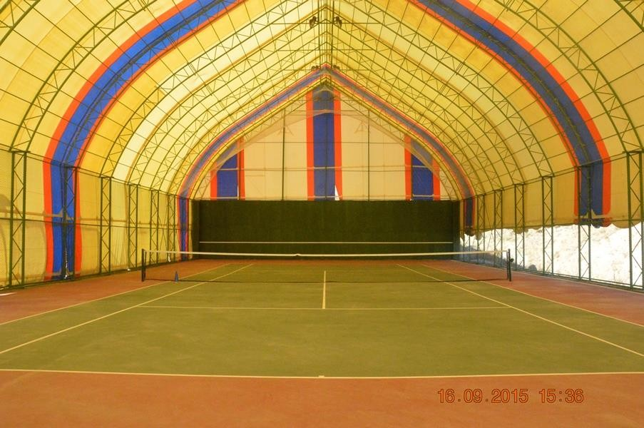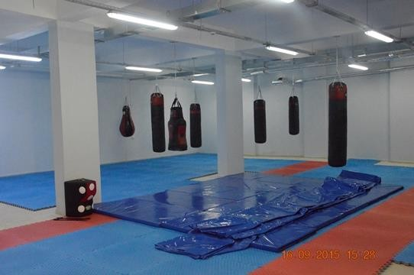

1. **KONTENJAN**

2022-2023 Eğitim-Öğretim yılında Beden Eğitimi ve Spor Yüksekokulu bünyesindeki Beden Eğitimi ve Spor Öğretmenliği, Antrenörlük Eğitimi Bölümü alınacak öğrencilerin dağılımı tablo 2’de verilmiştir.

**ÖNEMLİ:** 08/02/2018 tarihli Yükseköğretim Genel Kurul toplantısında; sadece özel yetenek sınavı ile öğrenci alan programlar için geçerli olmak üzere, Yükseköğretim Kurulu tarafından uygun görülerek ilgili yılın ÖSYS Kılavuzunda yayımlanan bir program kontenjanının %10’unun engelli öğrenciler için ayrılmasına(örneğin,30 kontenjanın 3’ünün engelli öğrenci için, 27’sinin ise diğer adaylar için ayrılmasına) karar verilmiştir. Engelli adaylara ayrılan kontenjanlar Tablo 2’de verilmiştir.

**ÖNEMLİ:**YÖK’ün 22.11.2010 tarih ve 5773 sayılı yazısı uyarınca milli sporculara ayrılan kontenjanların %75’i olimpik spor dallarına başvuran Milli sporculara, kalan %25’i ise olimpik olmayan spor dallarından başvuran Milli sporculara ayrılacaktır. Milli sporculara ayrılan kontenjanlar tablo 2’de verilmiştir.

### ÖNEMLİ: Tablo 2’de belirtilen kontenjanlara yeterli başvuru olmaması halinde kontenjanlar arasında birinden diğerine kontenjan transferi Yüksekokul Yönetim Kurulu onayı ile yapılabilir.

**Tablo 2:**Milli Sporcuların Kontenjan Dağılımı

|  |  |  |  |  |  |
| --- | --- | --- | --- | --- | --- |
| **Program Adı** | **Kontenjanlar** | | | | **Toplam** |
| **Olimpik Sporlar** | | **Olimpik Olmayan Sporlar** | |
| **Erkek** | **Kadın** | **Erkek** | **Kadın** |
| Antrenörlük Eğitimi Bölümü | 3 | - | - | - | 3 |

**ÖNEMLİ:**Tablo2 ve 3’debelirtilen kontenjanlara yeterli başvuru olmaması halinde kontenjanlar arasında birinden diğerine kontenjan transferi Yüksekokul Yönetim Kurulu onayı ile yapılabilir.

### Milli Sporcular İle İlgili Açıklamalar

Milli sporcu statüsünde değerlendirilebilmek için; sınav tarihinden önceki 10 yıl içinde aşağıdaki müsabaka ve yarışmalara katılmış olmaları ve ilgili federasyon veya Spor Genel Müdürlüğünden almış oldukları belgenin onaylanmış olması gerekmektedir. Adaylar, milli sporcu oldukları müsabakaların yer, tarih ve organizasyon türünü belirten resmi belge ile ön kayıt bürosuna müracaat edeceklerdir. Milli sporcular kontenjanlarında açık kaldığı takdirde, açık kalan kontenjanlar genel kontenjana eklenir. Milli sporcular kendi aralarında sıralanırlar. KKTC uyruklu milli sporcular bu haktan yararlanamaz.

12 Mayıs 2011 tarih ve 27932 sayılı resmi gazetede yayınlanan milli sporculara ait yönetmelik hükümlerine göre alınacaktır. Buna göre; Aşağıda belirtilen uluslararası müsabakalarda yer alan sporcular, katıldıkları yarışma türüne göre (A), (B) veya (C) sınıfı "milli sporcu" belgesi almaya hak kazanır.

1. sınıfı belge almaya hak kazanabilmek için aşağıda yer alan müsabakalara katılmak şarttır.
2. Olimpiyat, Paralimpik ve Deafolimpik Oyunları,
3. Büyükler Kategorisindeki Dünya Şampiyonaları Finalleri,
4. Büyükler Kategorisindeki Avrupa Şampiyonaları Finalleri,
5. Dünya ve Avrupa Şampiyonası yapılmayan branşların büyükler kategorisindeki Dünya ve Avrupa Kupaları Finalleri,
6. sınıfı belge almaya hak kazanabilmek için aşağıda yer alan müsabakalara katılmak şarttır.
7. Ümitler, Gençler ve Yıldızlar kategorilerindeki Dünya ve Avrupa Şampiyonaları Finalleri,
8. Büyükler kategorisinde yapılan Avrupa ve Dünya Şampiyonalarındaki Grup Eleme Müsabakaları,
9. Dünya ve Avrupa Şampiyonası yapılan branşların büyükler kategorisindeki Dünya ve Avrupa Kupaları Finalleri,
10. Dünya ve Avrupa Şampiyonası yapılmayan branşların Ümitler, Gençler ve Yıldızlar Kategorisindeki Dünya ve Avrupa Kupaları Finalleri,
11. Üniversite Oyunları,
12. Akdeniz Oyunları, Karadeniz Oyunları, Dünya veya Avrupa Gençlik Olimpik Oyunları,
13. Uluslararası Üniversite Sporları Federasyonu (FISU) tarafından düzenlenen Dünya Şampiyonaları,
14. Uluslararası Okul Sporları Federasyonu (ISF) tarafından düzenlenen Dünya Şampiyonaları,
15. Uluslararası Askeri Sporlar Konseyince (CISM) düzenlenen Dünya Askeri Oyunları ile Avrupa ve Dünya Şampiyonaları,
16. Olimpik Branşlarda Uluslararası Federasyonların yarışma takviminde yer alan, ferdi branşlarda en az 17 ülke sporcusu, takım sporlarında ise en az 9 ülke takımının katıldığı diğer Uluslararası Yarışma veya Turnuvalar,

C sınıfı belge almaya hak kazanabilmek için (A) ve (B) sınıfı milli sporcu belgesi için öngörülen yarışmalar dışında kalan uluslararası müsabakalara ve turnuvalara katılmak şarttır.

**Olimpik Sporlar:** Yaz ve Kış Olimpiyat Oyunları’nda yarışması bulunan dallardır. 2020 Yaz Olimpiyat Oyunları 33 spor dalında gerçekleştirilecektir. Kış Olimpiyat Oyunları ise 15 spor dalında gerçekleşmektedir. Söz konusu sporlar her Olimpiyat Oyunları’na göre farklılık gösterebilir. Günümüz Yaz Olimpiyat Oyunları’nın ‘Spor Dalları’ şunlardır: Atıcılık, atletizm, badminton, basketbol, beyzbol/softbol, binicilik, bisiklet, boks, cimnastik, dalga sörfü, hokey, eskrim, futbol, güreş, golf, halter, hentbol, judo, kano, kürek, kaykay, masa tenisi, modern pentatlon, okçuluk, ragbi, sportif tırmanış, su sporları, taekwondo, tenis, triatlon, voleybol, yelken, yüzme’dir. Kış Olimpiyat Spor Dalları ise; Alp disiplini, biathlon, kayakla atlama, kayaklı koşu, kuzey combine, serbest stil kayak, snowboard, artistikbuz pateni, buz hokeyi, curling, kısa mesafe sürat pateni, sürat pateni, kızak, skeleton ve yarış kızağı’dır.

**Olimpik Olmayan Sporlar:** Yukarda belirtilen Olimpik Spor Dalları dışında kalan spor branşlarıdır.

Bilardo, Kuşak Güreşi Offshore, Otomobil, Bocce, Atlı Okçuluk Rafting, Satranç, Bowling, Kızak-Atlı Kızak Squash, Sualtı, Dart, Rahvan Binicilik, Dijital Oyunlar, Üniversite Sporları, Briç, Wellness, İzcilik, Vücut Geliştirme, Dağcılık, Hemsball, Kick Boks, Wushu, Dans Sporları, Yoga, Motorsiklet, Atlı Cirit, Halk Oyunları, Muay Thai, Şalvar Güreşi Korfbol, Okul Sporları, Aba Güreşi, Kriket, Oryantiring.

Detaylı bilgi için; [http://www.olimpiyat.org.tr](http://www.olimpiyat.org.tr/) internet sitesi ziyaret edilebilir.

### Spor Özgeçmiş Belgeleri İle İlgili Açıklamalar

* Adaylar, spor özgeçmiş değerlendirme tablosundaki ilgili branşlardan sadece en yüksek puan alabilecekleri belgeyi teslim etmelidir. Teslim etmediklerinde, tüm sorumluluk adayın kendisine aittir. Sonradan verilen veya eksik olan belgeler üzerinden hak iddaa edemezler.

### Özgeçmiş puanının hesaplanabilmesi için Ulusal ve Uluslararası Faaliyetlerde; adayın bu müsabakada yer aldığı ve yaptığı dereceyi gösteren belgeleri, ilgili federasyonlardan veya GSİM’den (Gençlik ve Spor İl Müdürlüğü) onaylatarak getirmesi zorunludur.

* **Okullararası müsabakalar ile Amatör ve Alt Yapılardaki İl müsabakaları için GSİM tarafından onaylı belgeler kabul edilecektir. Onaylatılmayan belgeler geçersiz sayılacaktır. Okunamayan, anlaşılır olmayan ya da üzerinde tahribat olan belgeler ise değerlendirmeye alınmayacaktır.**
* **Amatör Spor Kulüpleri Federasyonu (ASKF) tarafından onaylı sporcu özgeçmiş belgeleri geçerli değildir.**
* **Spor İl Temsilcilikleri tarafından onaylı sporcu özgeçmiş belgeleri geçerli değildir.**
* **1 Ocak 2022 tarihinden sonra çıkartılan lisanslar sporcu özgeçmiş puanlanmasında dikkate alınmayacaktır.**
* **Müsabaka cetvelleri 2019-2020 sezonu ve sonraki sezonlara ait olmak zorundadır. Esame listelerinde yedek oyuncu olarak verilen belgeler, özgeçmiş değerlendirmesine alınmaz. Adayın, özgeçmiş puanı alabilmesi için müsabaka süresi içerisinde oyuna girmesi gerekmektedir.**
* Adayların lisans sicil dökümü belgeleri Gençlik ve Spor İl Müdürlüğü tarafından onaylı olması gerekmektedir.
* İl aday hakemlerinin, belgeleri sporcu özgeçmiş puanlanmasında dikkate alınmayacaktır. İl hakemlerinin hakemlik belgesi, ilgili spor federasyonunun merkez hakem komitesi başkanı ya da GSİM tarafından imzalanmış olmalıdır. İl hakem kurulu başkanı tarafından onaylanan belgeler geçerli değildir.
* Sporcu lisansları için ilgili spor federasyonları tarafından düzenlenen liglerde oynadığı ligi belirten ve adayların (sporcular) hangi takımda mücadele ettiğini gösteren belgenin (en az federasyon Genel Sekreteri imzalı) aslı veya noter tarafından onaylı fotokopisi kabul edilir (amatör, bölgesel ve altyapı liglerinde ise GSİM tarafından onaylı olmalıdır).
* Olimpiyat, Dünya, Avrupa ve Akdeniz Şampiyonlarına katılım belgesi için Spor Genel Müdürlüğü (SGM), ilgili spor federasyonu veya Türkiye Milli Olimpiyat Komitesi (TMOK) tarafından düzenlenen ve ülkemizi temsilen bu müsabakalara katılmış olduğunu gösteren belgenin (en az federasyon genel sekreteri, TMOK sekreteri, SGM Müdür Yardımcısı tarafından imzalı) noter yada verildiği birim tarafından onaylı fotokopisi kabul edilir.
* Türkiye Şampiyonalarına katılım belgesi için;
* Okul yada özerk spor federasyonları tarafından farklı kategorilerde (büyükler, gençler, yıldızlar) yapılan Türkiye Şampiyonalarına katıldığını gösteren belgenin (en az Federasyon Genel Sekreteri imzalı) aslı veya noter ya da verildiği birim tarafından onaylı fotokopisi kabul edilir.
* Bireysel sporlar için Türkiye Şampiyonasında elde edilen sıralamayı gösteren ilgili spor federasyonu onaylı (en az Federasyon Genel Sekreteri imzalı) üst yazı ile birlikte federasyondan alınan onaylı müsabaka /yarış çizelgesi örneğinin aslı veya noter ya da verildiği birim tarafından onaylı fotokopisi kabul edilir.

## ÖZEL YETENEK SINAVI GENEL KURALLARI

* 1. ÖYS ve Değerlendirmeleri, 2023 YKS kılavuzu gereği Yüksekokul Yönetim Kurulu tarafından belirlenen esaslara göre Yüksekokul Yönetim Kurulunca görevlendirilen komisyonlar ve diğer elemanlarca yapılır ve BESYO Müdürlüğünce yürütülür.
  2. Kitapçıkta belirtilmeyen konularda karar vermeye, gerekli görüldüğü hallerde sınav programı, tarihinde, yerinde, yöntemi ve öğrenci kontenjanlarında değişiklik yapmaya Özel Yetenek Sınav Üst Kurulu yetkilidir. Yapılan değişiklikler adaylara sınav sırasında duyurulur ve adayların yapılan değişikliklere itiraz etme hakkı yoktur.
  3. Tüm adayların, Sınav Üst Kurulunun sınav başlamadan önce veya sınav esnasında belirleyeceği

### BÜTÜN KURALLARA VE YAPACAĞI DUYURULARA UYMALARI ZORUNLUDUR.

* 1. Adaylar, sınavda; Antrenörlük Eğitimi bölümünebaşvurabilir.
  2. **“Spor Özgeçmiş Dosyası” olmayan adaylar “Antrenrölük Eğitimi” Bölümüne başvuru yapamazlar.**
  3. **“Spor Özgeçmiş Dosyası” ile başvuru yapan adaylar sadece Antrenrölük Eğitimi Bölümüne başvurabilir.**
  4. Adayın, eksik belge yada yanlış bilgi verdiği tespit edildiğinde sınavı geçersiz sayılacak ve geriye dönük elde ettiği tüm hakları alınacak ve hakkında yasal işlem başlatılacaktır.
  5. Özel Yetenek Sınavında görevli olan öğretim elemanları ve diğer görevliler, adayların yaralanmasından yada sakatlanmasından, herhangi bir özel eşyaya gelebilecek zarardan sorumlu tutulamaz.
  6. Özel yetenek sınavı süresince sınav uygulama kurallarını ihlal eden ve sınav düzenini bozacak davranışlar sergileyen adaylar (sportmenliğe aykırı her türlü davranış, sınav komisyonu, görevliler ve diğer adaylara sözlü veya fiili saldırı, hakaret veya benzeri durumlar, sınav malzemelerine zarar verme vb.) Özel Yetenek Sınavı Üst Kurulu kararı ile sınavdan **DİSKALİFİYE (İHRAÇ)** edilirler. Bunun yanında aday hakkında yasal işlem başlatılarak, varsa vermiş oldukları maddi zararın bedeli tahsil edilir.
  7. Sınav esnasında meydana gelecek sakatlıklar sonucu alınacak raporlar dikkate alınmaz, adaya daha sonra

### SINAVA GİRME HAKKI VERİLMEZ.

* 1. Yetenek testine giriş esnasında her adaya üzerinde fotoğrafı bulunan Sınav Kimlik Kartı verilecektir.
  2. Sınav öncesi kimlik kontrolü ve evrak alımı yapılacağından dolayı, adaylar sınav süresince **SINAV GİRİŞ KARTLARI İLE NÜFUS CÜZDANI VEYA EHLİYET** gibi özel kimlik belgelerini de yanlarında taşımak zorundadırlar**(ÖNEMLİ NOT: SINAV GİRİŞ BELGESİ VE KİMLİK BELGELERİ YANINDA OLMAYAN ADAYLAR SINAVA ALINMAYACAKTIR)**.
  3. Adaylar, belirlenen randevu saatinde sınav yerinde olmak zorundadır. Tüm adaylar Koordinasyon Testine girmek zorundadır (milli ve engelli adaylar da dahil).
  4. Engelli ve milli adaylar için ayrılan kontenjanlara yeterli başvuru olmaz veya adaylar değerlendirme dışında kalırsa(koordinasyon testinde başarısız olmak) bu kontenjanlar Yüksekokul Yönetim Kurulu kararı ile diğer adaylar için ilan edilen kontenjanlara aktarılır.
  5. Sınavlara tüm adaylar spor kıyafetleri ile girecektir (eşofman, spor ayakkabı, şort, tayt, forma vb).Adaylara, reflektörlü amblem bulunduran kıyafetler giymelerinden dolayı fotosel cihazın durdurması halinde yeni hak verilmeyecektir.
  6. Testi bitiren adayların test skorları, sınav komisyonu tarafından adayların sınav giriş kartlarına işlenir ve imzalanır. Adaylar test skorlarının doğru olarak sınav giriş kartlarına işlenip işlenmediğini kontrol ettikten sonra sınav giriş kartındaki ilgili bölümü imzalayıp sınav salonundan ayrılırlar.
  7. Özel yetenek sınavı koordinasyon parkurunda elektronik bir süre ölçer kullanılır. Test skorlarının geçerli sayılabilmesi için elektronik süre ölçer sisteminin başlaması ve durması gerekir. Elektronik süre ölçerin bitiş kapısından geçilirken adayın vücudunun tamamının iki kapı arasından geçmesi gerekir. Adayların bitiş kapısında tüm vücudu kapıdan geçmeyip (alttan-üstten geçilmesi) elektronik süre ölçerin durdurulmaması süreyi devam ettirecektir. Bu tür durumlardan adayın kendisi sorumludur ve süre durmaz ise aday hakkını kullanmış sayılarak, süre ölçerin durduğu andaki test süresi kayıt edilir.
  8. Aday, sınav ile ilgili her türlü itirazını Gümüşhane Üniversitesi Strateji Daire Başkanlığının TR05 0001 2009381000040000 41 Nolu hesabına (Halk Bankası Gümüşhane Şubesi) 200TL yatırdıktan sonra yazılı olarak Sınav İtiraz Kurulu Sekreterliğine yapacaktır. Aday itirazını ilgili sınavın bitimine kadar yapmak zorundadır. İtirazın haklı bulunması halinde yatırılan para iade edilecektir.
  9. ÖYS Koordinasyon Testi, kameralarla kayıt altına alınmaktadır.
  10. Sınava başvuru yapan adaylar, bu kitapçıktaki tüm hükümleri Kabul etmiş sayılırlar.

### KILAVUZDA SEHVEN YAZILMIŞ İFADELER DEĞERLENDİRMEYE ALINMAZ.

**NOT: 1. 2. Ve 3. Madde !**

1. **BÖLÜMLERE GÖRE ÖZEL YETENEK SINAVLARI VE PUANLARININ HESAPLANMASI**

Programlara ait sınav uygulamaları ve değerlendirmeler ayrı ayrı gerçekleştirilecek olup,

**Antrenörlük Eğitimi Bölümü**

*Yetenek testi, TYT, OBP, Sporcu Özgeçmiş Dosyası,*

* 1. **ÖYSP-SP (Özel Yetenek Sınavı Puanı - Standart Puanı) Hesaplanması**

Özel Yetenek Sınavı Puanının (ÖYSP) hesaplanması için bu puanların standart puanlara çevrilmesi gerekir. ÖYSP’lerin standart puana çevrilmesi için önce ÖYSP dağılımının ortalaması ve standart sapması hesaplanacak, sonra her aday için aşağıdaki formül kullanılarak ÖYSP Standart Puanı hesaplanacaktır.



Bu durumda her adayın bir ÖYSP Standart Puanı (ÖYSP-SP) olacaktır. ÖYSP-SP dağılımının ortalaması 50, standart sapması 10’dur.

ÖYSP-SP = BKTS-SP

ÖYSP: Özel Yetenek Sınav Puanı

ÖYSP-SP : Özel Yetenek Sınav Puanı-Standart Puanı BKTS-SP : Yetenek Testi Test Skoru-Standart Puanı

### Yerleştirme Puanının (YP) Hesaplanması (YÖK Formülü)

Özel Yetenek yerleştirme puanının hesaplanması; ÖSYM tarafından yayımlanan “2022 YKS Kılavuzunda belirtilen esaslara göre yapılacaktır. Yerleştirmeye esas olan puanlamanın hesaplaması için aşağıdaki üç puanın belli ağırlıklarla çarpılarak toplamı alınacaktır.

1. ÖYSP Standart Puanı (ÖYSP-SP)
2. Ortaöğretim Başarı Puanı (OBP)
3. 2022 TYT Puanı (TYT-P)
4. Aday aynı alandan geliyorsa (ÖYSP+15)

Adayların Yerleştirme Puanları, aşağıdaki formüller yardımıyla hem erkek hem de kadın adaylar için ayrı ayrı hesaplanır ve en yüksek puandan en düşük puana doğru sıralanarak kontenjanlar bölümünde belirtilen sayı kadar aday kesin kayıt yaptırmaya hak kazanır.

1. Aday aynı alandan geliyorsa (30.03.2012 tarihi itibarıyla bir mesleğe yönelik program uygulayan ortaöğretim kurumlarından mezun olan veya belirtilen tarih ve öncesinde öğrenim görmekte olan öğrenciler için uygulanacaktır. İlgili ortaöğretim kurumuna 30.03.2012 tarihinden sonra kayıt olan adaylar için uygulanmayacaktır)

YP=(1,17xÖYSP-SP)+(0,11xOBP)+(0,22 YKS-TYT-P)+(0,03xOBP)

1. Aday diğer alanlardan geliyorsa

YP = ( 1,17 x ÖYSP-SP ) + ( 0,11 x OBP ) + ( 0,22 x TYT-P )

**ÖNEMLİ UYARI:** 2021-ÖSYS puanları ile bir yükseköğretim programına yerleştirilen veya özel yetenek sınavı sonucu kayıt olan adayların ortaöğretim başarı puanlarına (OBP) ilişkin katsayıları yarıya düşürülecektir. Bu kural Açık öğretim programlar içinde uygulanacaktır. 2021-ÖSYS'de sınavsız geçiş hakkı ile meslek yüksekokulları veya açık öğretimin ön lisans programlarına yerleştirilen adaylara bu kural uygulanmayacaktır. Adaylar durumlarını ön kayıt esnasında bildirmek zorundadır. Yanlış beyanda bulunan adayların sınavları geçersiz sayılarak kayıtları silinecektir. Adaylara ait tüm sınav bilgileri ÖSYM veri tabanından alınacak ve bu verilere göre hesaplamalar yapılacaktır.

## ANTRENÖRLÜK EĞİTİMİ BÖLÜMÜ

### “Spor Özgeçmiş Dosyası” olmayan adaylar “Antrenrölük Eğitimi” Bölümüne başvuru yapamazlar.

**Önemli !!!!!**

***Antrenörlük Eğitimi Bölümü için branş kontenjanı uygulaması gerçekleştirilecektir. Adaylar başvuru dosyasının ön yüzüne yerleştirecekleri başvuru formunu doldurarak bir branş tercihi yapacaklardır. Adaylar tercih ettikleri branşa ait özgeçmiş puan tablosundan değerlendirilecektir. Branş kontenjanları için TABLO 4’e bakınız.***

### Sporcu Özgeçmiş Dosyası İle Başvuru YP Hesaplanması GYP Oluşturulması

**Antrenörlük Eğitimi bölümüne başvuruda ÖYSP- SP ‘ nin hesaplanmasında**

**Yetenek testinin % 50,**

**Sporcu özgeçmiş dosyasının % 30 ,**

**TYT ‘nin % 20 alınarak hesaplanacaktır.**

**Adayın teslim etmiş olduğu Sporcu Özgeçmiş Dosyasında yapılan değerlendirme sonucunda “8. Özgeçmiş Puan Tabloları” hak edilen puanın % 30 alınarak hesaplamalar gerçekleştirilecektir.**

**NOT: Herhangi bir kontenjanın boş kalması, başvuru olmaması halinde konu ile ilgili karar vermeye Özel Yetenek Sınav Üst Kurulu yetkilidir.**

Özel Yetenek Sınav Puanı-Standart Puanı (ÖYSP-SP)’nın Hesaplanması

İlgili programlara Sporcu Özgeçmiş Dosyası ile başvuran adayların, Beceri-Koordinasyon Testi Skorları standart puana dönüştürülerek adayların Özel Yetenek Sınav Puanı-Standart Puanı belirlenir.



7.5. Yerleştirme Puanının (YP) Hesaplanması (YÖK Formülü)

Özel Yetenek yerleştirme puanının hesaplanması; ÖSYM tarafından yayımlanan “2021 YKS Kılavuzunda belirtilen esaslara göre yapılacaktır. Yerleştirmeye esas olan puanlamanın hesaplaması için aşağıdaki üç puanın belli ağırlıklarla çarpılarak toplamı alınacaktır.

1. ÖYSP Standart Puanı (ÖYSP-SP)
2. Ortaöğretim Başarı Puanı (OBP)
3. 2021 TYT Puanı (TYT-P)

Adayların Yerleştirme Puanları, aşağıdaki formüller yardımıyla hem erkek hem de kadın adaylar için ayrı ayrı hesaplanır ve en yüksek puandan en düşük puana doğru sıralanarak kontenjanlar bölümünde belirtilen sayı kadar aday kesin kayıt yaptırmaya hak kazanır.

1. Aday aynı alandan geliyorsa (30.03.2012 tarihi itibarıyla bir mesleğe yönelik program uygulayan ortaöğretim kurumlarından mezun olan veya belirtilen tarih ve öncesinde öğrenim görmekte olan öğrenciler için uygulanacaktır. İlgili ortaöğretim kurumuna 30.03.2012 tarihinden sonra kayıt olan adaylar için uygulanmayacaktır)

YP = (1,17 x ÖYSP-SP) + (0,11 x OBP) + (0,22 YKS-TYT-P) + (0,03 x OBP)

1. Aday diğer alanlardan geliyorsa

YP = ( 1,17 x ÖYSP-SP ) + ( 0,11 x OBP ) + ( 0,22 x TYT-P )

ÖNEMLİ UYARI 1: 2020-ÖSYS puanları ile bir yükseköğretim programına yerleştirilen veya özel yetenek sınavı sonucu kayıt olan adayların ortaöğretim başarı puanlarına (OBP) ilişkin katsayıları yarıya düşürülecektir. Bu kural Açık öğretim programları için de uygulanacaktır. 2020-ÖSYS'de sınavsız geçiş hakkı ile meslek yüksekokulları veya açık öğretimin ön lisans programlarına yerleştirilen adaylara bu kural uygulanmayacaktır. Adaylar durumlarını ön kayıt esnasında bildirmek zorundadır. Yanlış beyanda bulunan adayların sınavları geçersiz sayılarak kayıtları silinecektir. Adaylara ait tüm sınav bilgileri ÖSYM veri tabanından alınacak ve bu verilere göre hesaplamalar yapılacaktır.

## Sporcu Özgeçmiş Puan Tabloları

|  |  |
| --- | --- |
| ***FUTBOL, FUTSAL*** | ***PUAN*** |
| *A Milli, A2 Milli veya U21 Milli olmak* | 100 |
| *Şampiyonlar Ligi veya Avrupa Ligi maçlarında oynamış olmak* | 100 |
| *Türkiye Kupasında final oynamış olmak* | 100 |
| *Erkekler, Kadınlar Süper Liginde lisanslı sporcu olmak* | 95 |
| *Türkiye Kupasında en az çeyrek final oynamış olmak* | 95 |
| *U17, U18, U19 veya U20 Milli olmak* | 95 |
| *Erkekler, Kadınlar 1. Liginde lisanslı sporcu olmak (en az 3 maç oynamış olmak)* | 90 |
| *Ordu Milli olmak* | 90 |
| *U14, U15 veya U16 Milli olmak* | 90 |
| *Erkekler, Kadınlar 2. Liginde oynamış olmak (En az 5 maç oynamış olmak)* | 80 |
| *Erkekler, Kadınlar 3. Liginde oynamış olmak (En az 5 maç oynamış olmak)* | 70 |
| *Erkekler, Kadınlar U18 Bölgesel Gençlik Geliştirme Ligi Türkiye Finallerinde oynamış olmak* | 60 |
| *Futsal branşında Türkiye şampiyonasında ilk üçe girmiş olmak* | 60 |
| *Kadınlar U17 Ligi Türkiye Şampiyonasında oynamış olmak* | 60 |
| *Kulüp ve Okul takımları Türkiye Şampiyonası’nda ilk 3’e girmiş olma* | 60 |
| *Bölgesel Amatör Ligde lisanslı sporcu olmak (en az 10 maç oynamış olmak)* | 60 |
| *Erkekler, Kadınlar U 18, U 19 Bölgesel Gençlik Geliştirme Liginde, Deplasmanlı Gençler Liginde en az 5 maç oynamış olmak* | 55 |
| *Erkekler, Kadınlar U14, U15 veya U16, U 17 Bölgesel Gençlik Geliştirme Ligleri veya Akademi Liglerinde en az 5 maç oynamış olmak* | 55 |
| *Kadınlar U15, U16 veya U17 Liginde en az 3 maç oynamış olmak* | 55 |
| *Kadınlar 1. Liginde lisanslı sporcu olmak (En az 3 maç oynamış olmak)* | 50 |
| *Uluslararası hakem olmak* | 50 |
| *Amatör 1.Lig veya 2. Ligde (en az 5 yıl) lisanslı sporcu olmak* | 40 |
| *Kadınlar 2. Liginde lisanslı sporcu olmak (En az 5 maç oynamış olmak)* | 40 |
| *Kulüp ve Okul takımları Türkiye Şampiyonası finallerinde oynamış olmak* | 40 |
| *Süper Lig veya 1. Ligde yer alan takımların alt yapısında lisanslı sporcu olmak* | 40 |
| *2. Lig veya 3. Ligde yer alan takımların alt yapısında lisanslı sporcu olmak* | 30 |
| *Amatör 1.Lig veya 2. Ligde (en az 3 yıl) lisanslı sporcu olmak* | 30 |
| *Liglerinde lisanslı sporcu olmak (en az 2 yıl)* | 30 |
| *Ulusal Hakem olmak* | 25 |
| *Amatör 1.Lig veya 2. Ligde (en az 2 yıl) lisanslı sporcu olmak* | 20 |
| *Amatör 1.Lig veya 2. Ligde lisanslı sporcu olmak (En az 5 maç oynamış olmak)* | 10 |
| *Okul Takımlarında lisanslı sporcu olmak* | 10 |
| *Plaj Futbolu, Futsalı Liglerinde lisanslı sporcu olmak* | 10 |

|  |  |
| --- | --- |
| ***BASKETBOL*** | ***PUAN*** |
| *A Milli olmak* | 100 |
| *Büyükler kategorisinde en üst ligde lisanslı sporcu olmak (en az 3 yıllık lisans ve her yıla ait 3 maç*  *cetveli)* | 95 |
| *Genç milli olmak* | 90 |
| *Ümit milli olmak* | 90 |
| *Büyükler kategorisinde ikinci sıradaki ligde lisanslı sporcu olmak (en az 3 yıllık*  *lisans ve her yıla ait 3 maç cetveli )* | 85 |
| *Yıldız Milli olmak* | 85 |
| *Büyükler kategorisinde üçüncü sıradaki ligde lisanslı sporcu olmak (en az 3 yıllık lisans*  *ve her yıla ait 3 maç cetveli )* | 70 |
| *ISF Dünya Şampiyonasına katılmış olmak* | 70 |
| *Gençler Türkiye Şampiyonasında ilk 4 takım arasına kalmak* | 60 |
| *En az 5 yıl lisanslı sporcu olmak (her yıl vizeli olmak kaydıyla)* | 60 |
| *Yıldızlar Türkiye Şampiyonasında ilk 4 takım arasına kalmak* | 55 |
| *Büyükler kategorisinde dördüncü sıradaki ligde lisanslı sporcu olmak (en az 3 yıllık*  *lisans ve her yıla ait 3 maç cetveli )* | 55 |
| *Uluslararası hakem olmak* | 45 |
| *Büyükler kategorisinde beşinci sıradaki ligde lisanslı sporcu olmak (en az 3 yıllık lisans ve*  *her yıla ait 3 maç cetveli)* | 45 |
| *En az 3 yıl lisanslı sporcu olmak (her yıl vizeli olmak kaydıyla)* | 40 |
| *Kulüp ve Okul takımları Türkiye Şampiyonası finallerinde oynamış olmak* | 40 |
| *Ulusal Hakem olmak* | 20 |
| *Kulüplerde Lisanslı sporcu olmak (en az 3 maç oynamış olmak)* | 10 |
| *Okul takımlarında lisanslı sporcu olmak* | 10 |

|  |  |
| --- | --- |
| *VOLEYBOL* | *PUAN* |
| 1. *Büyük, Genç veya Yıldızlar kategorilerinde A-B milli olmak.* 2. *Kulüpler Dünya ve Avrupa Şampiyonaları’nda ilk (3) üç dereceye girmek.* 3. *Erkekler Voleybol Süper Liginde ve Kadınlar Voleybol Süper Ligi’nde oynamış olmak (2017 ve sonrası).* 4. *Okullar arası Dünya veya Avrupa Şampiyonaları’nda ilk 3 dereceye girmiş olmak (2017 ve sonrası).*   *\*Müsabaka listesinde yer almak.* | *100* |
| 1. *Plaj voleybolunda milli olmak (2017 ve sonrası).* 2. *1. ligden en üst lige (süper lig) terfi müsabakalarında (play- off) oynamış olmak (2017 ve sonrası).*   *\*Müsabaka listesinde yer almak.* | *90* |
| *1.1.Ligde oynamış olmak (2017 ve sonrası).*  *2.2.Ligden 1.lige terfi müsabakalarında (play-off) oynamış olmak (2017 ve sonrası).*  *\* Müsabaka listesinde yer almak ve normal sezon ve/veya play-off maçlarında en az 5 maç oyuna girmiş olmak.* | *80* |
| *1.Gençler kategorisinde Türkiye Şampiyonaları’nda ilk 3 dereceye girmiş olmak (2017 ve sonrası).*  *\* Müsabaka listesinde yer almak.* | *70* |
| *1. 2. ligde oynamış olmak (2017 ve sonrası).*  *\* Müsabaka listesinde yer almak ve normal sezonda en az 5 maç oyuna girmiş olmak.* | *60* |
| 1. *Genç, Yıldız veya Küçükler kategorisinde Kulüpler Türkiye Şampiyonaları’nda ilk 3 dereceye girmiş olmak (2017 ve sonrası).* 2. *8 yıl ve üzeri sporcu lisansına sahip olmak.*   *\* Müsabaka listesinde yer almak ve şampiyonada en az 3 maç oyuna girmiş olmak.* | *50* |
| *1.Türkiye Okul Sporları Gençler Voleybol Şampiyonası’nda ilk 5 (beş) dereceye girmiş olmak (2017 ve sonrası).*  *2.5-7 yıl arası sporcu lisansına sahip olmak.* | *40* |
| *\* Müsabaka listesinde yer almak ve şampiyonada en az 3 maç oynamış olmak.* |  |
| 1. *Türkiye Plaj Ligi’nde oynamış olmak (2017 ve sonrası).* 2. *3-4 yıl arası sporcu lisansına sahip olmak.*   *\* Müsabaka listesinde yer almak ve sezonda en az 3 maç oynamış olmak.* | *30* |
| *1.Türkiye Voleybol Bölgesel Ligi’nde oynamış olmak (2017 ve sonrası).*  *2.2 yıl sporcu lisansına sahip olmak.*  *\* Müsabaka listesinde yer almak ve en az 3 maçta oynamış olmak.* | *20* |
| *1.Okul takımlarında oynamış olmak (2017 ve sonrası).*  *\* Müsabaka listesinde yer almak ve okul müsabakalarında en az 5 maç oynamış olmak.* | *10* |

*NOT:*

1. *Adaylar sadece bir kategoriden puan alırlar.*
2. *Tüm öz geçmişler TVF üst yazılı olmak zorundadır. Sultanlar Ligi, Efeler Ligi, 1. Lig, 2.lig ve bölgesel lig ya da dengi liglerde oynandığına ilişkin TVF üst yazısı olmayan belgeler kabul edilmez.*
3. *TVF 2020-2021 sezonu lig statüsüne göre oluşturulmuştur. Adaylara özgeçmiş tablosunda yer alan geçmiş yıllardaki lig statüsüne göre denk olan lig puanı verilir. (Ör; Geçmiş yıllarda statü gereği TVF 3. Ligi Puan Tablosunda 2. Lig ile denktir. İlgili eşleştirme aşağıdaki gibidir:*

|  |  |
| --- | --- |
| *2016-2017 Voleybol Sezonundan İtibaren Lig İsimleri ve Denklikleri* | |
| *1.Lig Bayan* | *Sultanlar Ligi* |
| *1.Lig Erkek* | *Efeler Ligi* |
| *2.Lig Bayan* | *1.Lig Bayan* |
| *2.Lig Erkek* | *1.Lig Erkek* |
| *3.Lig Bayan* | *2.Lig Bayan* |
| *3.Lig Erkek* | *2.Lig Erkek* |

|  |  |
| --- | --- |
| ***HENTBOL*** | ***PUAN*** |
| *A Milli olmak* | 100 |
| *Büyükler kategorisinde en üst ligde lisanslı sporcu olmak (en az 3 yıllık lisans ve her yıla ait 3 maç cetveli)* | 95 |
| *Genç milli olmak* | 90 |
| *Ümit milli olmak* | 90 |
| *Büyükler kategorisinde ikinci sıradaki ligde lisanslı sporcu olmak (en az 3 yıllık lisans ve her yıla ait 3 maç cetveli )* | 85 |
| *Yıldız Milli olmak* | 85 |
| *Büyükler kategorisinde üçüncü sıradaki ligde lisanslı sporcu olmak (en az 3 yıllık lisans ve her yıla ait 3 maç cetveli )* | 70 |
| *ISF Dünya Şampiyonasına katılmış olmak* | 70 |
| *Gençler Türkiye Şampiyonasında ilk 4 takım arasına kalmak* | 60 |
| *En az 5 yıl lisanslı sporcu olmak (her yıl vizeli olmak kaydıyla)* | 60 |
| *Yıldızlar Türkiye Şampiyonasında ilk 4 takım arasına kalmak* | 55 |
| *Büyükler kategorisinde dördüncü sıradaki ligde lisanslı sporcu olmak (en az 3 yıllık lisans ve her yıla ait 3 maç cetveli )* | 55 |
| *Uluslararası hakem olmak* | 45 |
| *Büyükler kategorisinde beşinci sıradaki ligde lisanslı sporcu olmak (en az 3 yıllık lisans ve her yıla ait 3 maç cetveli)* | 45 |
| *En az 3 yıl lisanslı sporcu olmak (her yıl vizeli olmak kaydıyla)* | 40 |
| *Kulüp ve Okul takımları Türkiye Şampiyonası finallerinde oynamış olmak* | 40 |
| *Ulusal Hakem olmak* | 20 |
| *Kulüplerde Lisanslı sporcu olmak (en az 3 maç oynamış olmak)* | 10 |
| *Okul takımlarında lisanslı sporcu olmak* | 10 |

|  |  |  |
| --- | --- | --- |
| ***ATLETİZM*** | *Kategori ve*  *Puan* | |
| *(Tüm belgeler ilgili spor dalına ait olmak üzere aşağıda belirtilen kriterlere göre puanlama*  *yapılır)* |
| *1- Olimpiyatlara, Dünya, Avrupa Şampiyonalarına veya Kupalarına katılmış olmak* | *A* | *100* |
| *1- Büyükler kategorisinde (Kros dahil olmak üzere) Milli takımda yarışmış olmak.* | *B* | *90* |
| 1. *Türkiye Büyükler Şampiyonasında (Kros dahil olmak üzere) ilk ona girmiş olmak.* 2. *Gençler veya Yıldızlar kategorisinde Milli takımda yarışmış olmak.* | *C* | *80* |
| *1- Türkiye Gençler veya Yıldızlar Şampiyonasında ilk altıya girmiş olmak. (Kros dahil olmak üzere)* | *D* | *70* |
| *1- Atletizm dalında hakemliğe sahip olmak. (Kros dahil olmak üzere) 2-Atletizm dalında 1.kademe antrenörlük belgesine sahip olmak.* | *E* | *30* |
| *1- En az 3 yıllık sporcu lisansına sahip olmak (Kros dahil olmak üzere)* | *F* | *10* |

|  |  |
| --- | --- |
| ***GÜREŞ*** | *PUAN* |
| *A ve B milli olmak (kadın-erkek)* | *100* |
| *Akdeniz Oyunları, üniversite oyunları ve Ordular arası Dünya Şampiyonasında (erkek-kadın) ilk 3’e*  *girmiş olmak* | *100* |
| *Büyükler kategorisinde (erkek-kadın) Türkiye şampiyonalarında ilk 3’e girmiş olmak* | *95* |
| *U 23 ve Gençler kategorilerinde (erkek-kadın) Türkiye şampiyonalarında ilk 3’e girmiş olmak* | *90* |
| *Büyükler kategorisinde (erkek-kadın) 1. Ligde en az 5 maça çıkmış olmak* | *85* |
| *Gençler kategorisinde (erkek-kadın) lig müsabakalarında en az 5 maça çıkmış olmak* | *80* |
| *Yıldızlar (erkek-kadın) balkan şampiyonasında ilk 3’ e girmiş olmak* | *75* |
| *C milli olmak* | *70* |
| *Yıldızlar (erkek-kadın) Türkiye şampiyonasında ilk 3’e girmiş olmak* | *65* |
| *Uluslararası hakem olmak* | *60* |
| *Okul müsabakalarında Türkiye şampiyonasında ilk 3’e girmiş olmak* | *55* |
| *Yıldızlar (erkek-kadın) Türkiye lig müsabakalarında 3 maça çıkmış olmak* | *45* |
| *Ulusal Hakem olmak* | *45* |
| *En az 5 yıl kulüplerde lisanslı sporcu olmak (her yıl vizeli olmak kaydıyla)* | *45* |
| *En az 3 yıl kulüplerde lisanslı sporcu olmak (her yıl vizeli olmak kaydıyla)* | *35* |
| *Okul takımlarında 5 yıl lisanslı sporcu olmak (her yıl vizeli olmak kaydıyla)* | *20* |
| *Büyükler, U-23, gençler, yıldızlar ( erkek –kadın) Türkiye şampiyonalarına katılmış olmak* | *10* |
| *Lisanslı sporcu olmak (okul veya kulüplerde en az 3 maç oynamış olmak)* | *10* |
| *Okul takımlarında 3 yıl lisanslı sporcu olmak (her yıl vizeli olmak kaydıyla)* | *5* |
| *Lisanslı sporcu olmak* | *3* |

|  |  |
| --- | --- |
| ***MÜCADELE SPORLARI ( BİLEK GÜREŞİ, JUDO, BOKS, TAEKWONDO, KARATE,***  ***AİKİDO,WUSHU, MUAYTHAI)*** | ***PUAN*** |
| *A Milli olmak* | 100 |
| *Büyükler Türkiye rekoru kırmış olmak* | 100 |
| *Gençler kategorisinde Dünya veya Avrupa Şampiyonasında ilk 3'e girmiş olmak* | 95 |
| *Gençler kategorisinde Dünya veya Avrupa Şampiyonasına katılmış olmak* | 90 |
| *Gençler Türkiye rekoru kırmış olmak* | 90 |
| *Büyükler kategorisinde Balkan Şampiyonasında ilk 3'e girmiş olmak* | 80 |
| *Büyükler Türkiye Şampiyonasında ilk 3'e girmiş olmak* | 80 |
| *Genç milli olmak* | 80 |
| *Gençler kategorisinde Balkan Şampiyonasında ilk 3'e girmiş olmak* | 80 |
| *ISF Dünya Şampiyonasında ilk 3'e girmiş olmak* | 80 |
| *Gençler Türkiye şampiyonasında ilk 3'e girmiş olmak* | 70 |

|  |  |
| --- | --- |
| *Yıldızlar kategorisinde Dünya veya Avrupa Şampiyonasında ilk 3'e girmiş olmak* | 70 |
| *Yıldızlar Türkiye rekoru kırmış olmak* | 70 |
| *Erkek ve Kadınlar en üst liginde sporcu olmak (en az 5 maç oynamış olmak)* | 65 |
| *Gençler kategorisinde Balkan Şampiyonasına katılmış olmak* | 65 |
| *ISF Dünya Şampiyonasına katılmış olmak* | 60 |
| *Yıldız milli olmak* | 60 |
| *Yıldızlar kategorisinde Balkan Şampiyonasında ilk 3'e girmiş olmak* | 60 |
| *Yıldızlar kategorisinde Dünya, Avrupa Şampiyonasında katılmış olmak* | 50 |
| *Yıldızlar Türkiye şampiyonasında ilk 3'e girmiş olmak* | 50 |
| *En az 5 yıl lisanslı sporcu olmak (her yıl vizeli olmak kaydıyla)* | 50 |
| *Okullar arası Türkiye şampiyonalarında ilk 3'e girmiş olmak* | 40 |
| *Yıldızlar kategorisinde Balkan Şampiyonasına katılmış olmak* | 40 |
| *En az 3 yıl lisanslı sporcu olmak (her yıl vizeli olmak kaydıyla)* | 35 |
| *Uluslararası hakem olmak* | 30 |
| *Büyükler ve Gençlerde kulüpler veya okullar arası Türkiye şampiyonasına katılmış*  *olmak (en az 3 maç oynamış olmak)* | 20 |
| *Ulusal Hakem olmak* | 20 |
| *Lisanslı sporcu olmak (en az 3 maç oynamış olmak)* | 15 |
| *Okul takımlarında lisanslı sporcu olmak* | 10 |

|  |  |
| --- | --- |
| ***CİMNASTİK, KAYAK, YÜZME, BADMİNTON, TENİS, MASA TENİSİ, ESKRİM, OKÇULUK, ATICILIK*** | ***PUAN*** |
| *A Milli olmak* | 100 |
| *Büyükler Türkiye rekoru kırmış olmak* | 100 |
| *Gençler kategorisinde Dünya veya Avrupa Şampiyonasında ilk 3'e girmiş olmak* | 95 |
| *Gençler kategorisinde Dünya veya Avrupa Şampiyonasına katılmış olmak* | 90 |
| *Gençler Türkiye rekoru kırmış olmak* | 90 |
| *Büyükler kategorisinde Balkan Şampiyonasında ilk 3'e girmiş olmak* | 80 |
| *Büyükler Türkiye Şampiyonasında ilk 3'e girmiş olmak* | 80 |
| *Genç milli olmak* | 80 |
| *Gençler kategorisinde Balkan Şampiyonasında ilk 3'e girmiş olmak* | 80 |
| *ISF Dünya Şampiyonasında ilk 3'e girmiş olmak* | 80 |
| *Gençler Türkiye şampiyonasında ilk 3'e girmiş olmak* | 70 |
| *Yıldızlar kategorisinde Dünya veya Avrupa Şampiyonasında ilk 3'e girmiş olmak* | 70 |
| *Yıldızlar Türkiye rekoru kırmış olmak* | 70 |
| *Erkek ve Kadınlar en üst liginde sporcu olmak (en az 5 maç oynamış olmak)* | 65 |
| *Gençler kategorisinde Balkan Şampiyonasına katılmış olmak* | 65 |
| *ISF Dünya Şampiyonasına katılmış olmak* | 60 |
| *Yıldız milli olmak* | 60 |
| *Yıldızlar kategorisinde Balkan Şampiyonasında ilk 3'e girmiş olmak* | 60 |
| *Yıldızlar kategorisinde Dünya, Avrupa Şampiyonasında katılmış olmak* | 50 |
| *Yıldızlar Türkiye şampiyonasında ilk 3'e girmiş olmak* | 50 |
| *En az 5 yıl lisanslı sporcu olmak (her yıl vizeli olmak kaydıyla)* | 40 |
| *Okullar arası Türkiye şampiyonalarında ilk 3'e girmiş olmak* | 40 |
| *Yıldızlar kategorisinde Balkan Şampiyonasına katılmış olmak* | 40 |
| *Uluslararası hakem olmak* | 30 |
| *Büyükler ve Gençlerde kulüpler veya okullar arası Türkiye şampiyonasına katılmış olmak (en az 3 maç oynamış olmak)* | 20 |
| *En az 3 yıl lisanslı sporcu olmak (her yıl vizeli olmak kaydıyla)* | 20 |
| *Ulusal Hakem olmak* | 20 |
| *Lisanslı sporcu olmak (en az 3 maç oynamış olmak)* | 15 |
| *Okul takımlarında lisanslı sporcu olmak* | 10 |
|  |  |

|  |  |
| --- | --- |
| ***DİĞER BRANŞLAR:***  ***BİNİCİLİK, BİSİKLET, BUZ PATENİ, BUZ HOKEYİ, DAĞCILIK, HALTER, KANO, KÜREK, MODERN PENTATLON, ORYANTİRİNG, SCUBADİVİNG, SÖRF, SUALTI SPORLARI, YELKEN, RAFTİNG, SPORTİF TIRMANIŞ, HALK OYUNLARI, BİLARDO, BOCCE, BOWLİNG, DART, GOLF, HAVASPORLARI, MOTORSPORLARI, SQUASH, SATRANÇ, BEYZBOL,***  ***KRİKET, KORFBOL, KORUMALI FUTBOL, RUGBY, SOFTBOL*** | ***PUAN*** |
| *A Milli olmak* | 100 |
| *Büyükler Türkiye rekoru kırmış olmak* | 100 |
| *Gençler kategorisinde Dünya veya Avrupa Şampiyonasında ilk 3'e girmiş olmak* | 95 |
| *Gençler kategorisinde Dünya veya Avrupa Şampiyonasına katılmış olmak* | 90 |
| *Gençler Türkiye rekoru kırmış olmak* | 90 |
| *En az 10 ülkenin katıldığı uluslararası turnuvaya katılmış olmak* | 80 |
| *Büyükler kategorisinde Balkan Şampiyonasında ilk 3'e girmiş olmak* | 80 |
| *Akdeniz oyunlarında ilk 3'e girmiş olmak* | 80 |
| *Genç milli olmak* | 80 |
| *Gençler kategorisinde Balkan Şampiyonasında ilk 3'e girmiş olmak* | 80 |
| *ISF Dünya Şampiyonasında ilk 3'e girmiş olmak* | 80 |
| *Büyükler Türkiye Şampiyonasında ilk 3'e girmiş olmak* | 75 |
| *Gençler Türkiye rekoru kırmış olmak* | 75 |
| *Gençler Türkiye şampiyonasında ilk 3'e girmiş olmak* | 70 |
| *Yıldızlar kategorisinde Dünya veya Avrupa Şampiyonasında ilk 3'e girmiş olmak* | 70 |
| *Yıldızlar Türkiye rekoru kırmış olmak* | 70 |
| *Erkek ve Kadınlar en üst liginde sporcu olmak (en az 5 maç oynamış olmak)* | 65 |
| *Gençler kategorisinde Balkan Şampiyonasına katılmış olmak* | 65 |
| *ISF Dünya Şampiyonasına katılmış olmak* | 60 |
| *Yıldız milli olmak* | 60 |
| *Yıldızlar kategorisinde Balkan Şampiyonasında ilk 3'e girmiş olmak* | 60 |
| *İkinci sıradaki ligde oynamış olmak (en az 2 yıl)* | 55 |
| *Türkiye kupasında final oynamak* | 55 |
| *Yıldızlar kategorisinde Dünya, Avrupa Şampiyonasında katılmış olmak* | 50 |
| *Yıldızlar Türkiye şampiyonasında ilk 3'e girmiş olmak* | 50 |
| *En az 5 yıl lisanslı sporcu olmak (her yıl vizeli olmak kaydıyla)* | 40 |
| *Okullar arası Türkiye şampiyonalarında ilk 3'e girmiş olmak* | 40 |
| *Yıldızlar kategorisinde Balkan Şampiyonasına katılmış olmak* | 40 |
| *Uluslararası hakem olmak* | 30 |
| *Büyükler ve Gençlerde kulüpler veya okullar arası Türkiye şampiyonasına katılmış olmak (en az 3 maç oynamış olmak)* | 20 |
| *En az 3 yıl lisanslı sporcu olmak (her yıl vizeli olmak kaydıyla)* | 20 |
| *Ulusal Hakem olmak* | 20 |
| *Lisanslı sporcu olmak (en az 3 maç oynamış olmak)* | 15 |
| *Okul takımlarında lisanslı sporcu olmak* | 10 |

## SONUÇLARIN İLANI VE KESİN KAYITLAR

### Sınav Sonuçlarının İlanı

Özel Yetenek Sınav Sonuçları; 20-21-22 EYLÜL 2023 adayların yerleştirme puanlarına (YP) göre asil ve yedek listeler ve ayrıca başvuru yapan her adayın sınav sisteminden aldığı ayrıntılı puanlar genel liste olarak Beden Eğitimi ve Spor Yüksekokulu ve Üniversitenin internet sayfasından açıklanacaktır. Sınav sonuçları adaylara yazılı olarak gönderilmez.

### Kesin Kayıt

Asil adayların kesin kayıtları, Beden Eğitimi ve Spor Öğretmenliği Bölümü ve Antrenörlük Eğitimi bölümleri için 26 Eylül -28 Eylül 2023 tarihleri arasında (mesai saatleri içinde) ve bizzat öğrenci tarafından verilecek belgelerle Gümüşhane Üniversitesi Beden Eğitimi ve Spor Yüksekokulu’na yapılır.

Kesin Kayıt İçin Gerekli Belgeler

1. 2021 yıllarına ait YKS-AYT sonuç belgesi
2. Lise veya dengi okul diploması (aslı veya onaylı örneği) veya mezuniyet belgesi
3. Nüfus cüzdanı fotokopisi
4. Askerlik durum belgesi (askerlik çağına gelmiş erkek öğrenciler için herhangi bir Yüksek Öğretim Kurumuna kayıt olmasında sakınca olmadığına dair Askerlik Şubesinden alınmış belge)
5. İkametgah belgesi
6. 2 adet vesikalık fotoğraf (son 6 ay içinde çekilmiş ve kılık kıyafet yönetmeliğine uygun 4 x 6 ebadında)
7. Savcılıktan alınacak sabıka kaydı belgesi (e-devlet üzerinden alınan belgeler geçersizdir)

**Önemli Not:**Giriş şartlarını taşımadıkları halde yanlış bilgi vererek, asılsız belge veya belgeler ile kaydını yaptıran adayların bu durumları, eğitim - öğretim süresi içerisinde ne zaman tespit edilirse edilsin, okul ile ilişikleri derhal kesilir ve haklarında kanuni işlem yapılır.

## SINAV SONUÇLARINA İTİRAZ

Yerleştirme puanı ve “asil ve yedek listesine” ilişkin itirazlar; listeler ilan edildikten sonra Gümüşhane Üniversitesi Strateji Daire Başkanlığının TR05 0001 2009 3810 0004 0000 41 Nolu hesabına (Halk Bankası Gümüşhane Şubesi) 200 TL yatırılarak, dekont belgesiyle birlikte listenin ilanından itibaren 2 işgünü içerisinde Gümüşhane Üniversitesi Beden Eğitimi ve Spor Yüksekokulu Müdürlüğü’ne ŞAHSEN dilekçeyle yapılmalıdır. İtirazın haklı bulunması halinde yatırılan para adayaiadeedilecektir. Belirtilen 2 iş günü içerisinde yapılmayan itirazlar geçersiz sayılacaktır. Genelolarak sonuçları etkileyen durum söz konusu olursa, listeler yeniden düzenlenir ve ilan edilir.

## GÜMÜŞHANE ÜNİVERSİTESİ

**BEDEN EĞİTİMİ VE SPOR YÜKSEK OKULU 2023-2024 ÖZEL YETENEK SINAVI**

**BAŞVURU FORMU**

|  |  |  |
| --- | --- | --- |
| **CİNSİYET :** | Kadın [ ] | Erkek [ ] |
| **T.C. KİMLİK NO:** | .................................................................................................... | |
| **ADI SOYADI:** | .................................................................................................... | |
| **BABA ADI:** | .................................................................................................... | |
| **ANA ADI:** | .................................................................................................... | |
| **DOĞUM YERİ VE TARİHİ:** | .................................................................................................... | |
| **ADRES:** | .................................................................................................... | |
| **TELEFON:** | .................................................................................................... | |

**Başvuru Tercihi**

**Lütfen başvuru yapmak istediğiniz bölümün karşısındaki kutucuğu işaretleyiniz.**

**(şartlar sağlandığı durumlarda bütün bölümleri tercih edebilirsiniz)**

|  |  |
| --- | --- |
|  |  |
| **Antrenörlük Eğitimi bölümünü** tercih etmek istiyorum. (Spor özgeçmiş dosyası varsa) | [ ] |

|  |  |
| --- | --- |
| **FUTBOL, FUTSAL** | **[ ]** |
| **BASKETBOL** | **[ ]** |
| **VOLEYBOL** | **[ ]** |
| **HENTBOL** | **[ ]** |
| **ATLETİZM** | **[ ]** |
| **GÜREŞ** | **[ ]** |
| **MÜCADELE SPORLARI (**BİLEK GÜREŞİ, JUDO, BOKS, KİCKBOKS, TAEKWONDO, KARATE, AİKİDO, WUSHU, MUAYTHAI) | **[ ]** |
| **CİMNASTİK, KAYAK, YÜZME, BADMİNTON, TENİS, MASA TENİSİ, ESKRİM, OKÇULUK, ATICILIK,** | **[ ]** |
| **DİĞER BRANŞLAR:**  BİLARDO, BOCCE, BOWLİNG, DART,GOLF, HAVA SPORLARI, MOTOR SPORLARI, SQUASH, SATRANÇ, BEYZBOL, KRİKET, KORFBOL, KORUMALI FUTBOL, RUGBY, SOFTBOL, BİNİCİLİK, BİSİKLET, BUZ PATENİ, BUZ HOKEYİ, ÇİM HOKEYİ, DAĞCILIK, HALTER, KANO, KÜREK, MODERN PENTATLON, ORYANTİRİNG, SCUBADİVİNG, SÖRF, SUALTI SPORLARI, YELKEN, RAFTİNG, SPORTİF TIRMANIŞ, HALK OYUNLARI VE DİĞER  BRANŞLAR…………………. | **[ ]** |

NOT: BU FORM BAŞVURU DOSYASINDA İLK SIRADA OLMALI